

Desarrollo de Aplicaciones Empresariales

LABORATORIO N°

Laravel – Definición de Proyecto y
Creación de Modelos

CODIGO DEL CURSO:



Alumno(s) |  | Nota
Grupo | B
Ciclo | IV
Fecha de entrega

DISEÑO DE SOFTWARE E INTEGRACIÓN DE SISTEMAS PROGRAMA DE FORMACIÓN REGULAR

 | Desarrollo de Aplicaciones Empresariales – Laravel | Nro. DD-106
 | Desarrollo de Aplicaciones Empresariales – Laravel | Página 1 de 10
I.- OBJETIVOS:

II.- SEGURIDAD:
Advertencia:
En este laboratorio está prohibida la manipulación del hardware,
conexiones eléctricas o de red; así como la ingestión de alimentos o bebidas.

III.- FUNDAMENTO TEÓRICO:
Revise sus diapositivas del tema antes del desarrollo del laboratorio.
IV.- NORMAS EMPLEADAS:
No aplica
V.- RECURSOS:
• En este laboratorio cada alumno trabará con un equipo con Windows 8.

VI.- METODOLOGÍA PARA EL DESARROLLO DE LA TAREA:
• El desarrollo del laboratorio es individual.

VII.- PROCEDIMIENTO:
Nota: Las secciones en cursivas son demostrativas, pero sirven para que usted pueda instalar las herramientas de desarrollo en
un equipo externo.
CREANDO UN DOMINIO LOCAL
1. Ingresamos a C:\Windows\System32\drivers\etc y abrimos el archivo hosts con el block de notas.
2. Agregamos un nombre de dominio con resolución de nuestro localhost:

3. Probemos el link creado en nuestro browser, debería abrirse la página de xamp o wamp.
Sin embargo, la página a la que hemos sido re-direccionados, es la página principal de xamp o wamp,
4. Vamos modificar el archivo:

a. En WAMPSERVER: C:\wamp64\bin\apache\apache2.4.17\conf\extra\httpd-vhosts.conf
b. En XAMP: C:\xamp\apache\conf\extra\httpd-vhosts.conf

CREANDO LA BASE DE DATOS PARA EL PROYECTO
En esta sección vamos a crear la base de datos. Para ello deberíamos tener instalado MySql.

1. Ingresar a la página de PhpMyAdmin.
2. Crear una nueva base de datos de nombre: gestorimagenes.

3. Las tablas serán creadas de manera análoga a Symfony2.

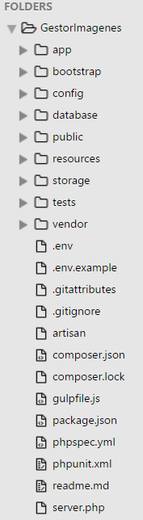

 | Desarrollo de Aplicaciones Empresariales – Laravel | Nro. DD-106
 | Desarrollo de Aplicaciones Empresariales – Laravel | Página 2 de 10
CONFIGURANDO EL ENTORNO Y EL PROYECTO DE LARAVEL
1. Abra Sublime Text.
2. Elija la opción File->OpenFolder y abra la carpeta del proyecto creado con Composer.
3. Abra la ventana de comandos de Windows y ubíquese en la carpeta del proyecto.
4. Escriba “php artisan list”. Visualizará la lista de comandos disponibles que están disponibles en
artisan
5. Configurar el nombre de la aplicación:
a. Escriba “php artisan app:name GestorImagenes”.

b. Para corroborar el cambio abra el archivo app/Http/Controllers/Auth/HomeController.php, Notará que el nuevo espacio de nombres es el asignado.

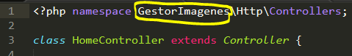

6. Ubique el archivo “.env”.
a. Configure el código para que quede de la siguiente manera: 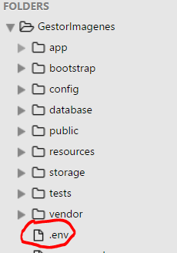

DEFINIENDO EL PROYECTO
El proyecto que crearemos en este curso será un gestor de imágenes y álbumes que un usuario registrado podrá realizar.

Algunos casos de Uso:

• El usuario podrá crear, modificar y eliminar fotografías.
• El usuario podrá crear, modificar y eliminar álbumes.
• Un álbum tiene varias fotografías.
• Una fotografía pertenece a un solo álbum.
• Un usuario tiene varios álbumes.
• La fotografía tiene un identificador, nombre, descripción, una ruta en el servidor, y el álbum al que pertenece.
• El álbum tiene un identificador, nombre, descripción y el usuario al que pertenece.
• El usuario tiene un identificador, nombre, email y password.
o Email y password: Estos campos, laravel los considera por defecto, es decir que tiene una programación ya dada incluso para enviar un correo y confirmar a un usuario.

CREANDO LOS MODELOS PARA EL PROYECTO
1. Ubique el archivo User.php que se encuentra dentro de la carpeta app.

 | Desarrollo de Aplicaciones Empresariales – Laravel | Nro. DD-106
 | Desarrollo de Aplicaciones Empresariales – Laravel | Página 3 de 10
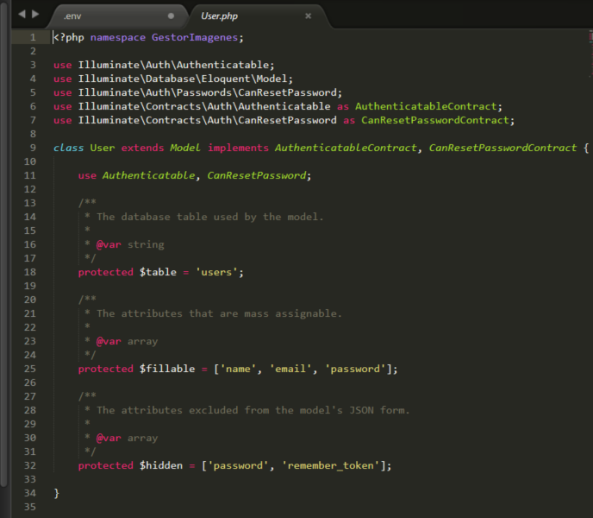

2. Renombre el archivo por: Usuario.php.
3. En la línea 9, modifique el nombre de la clase por Usuario.
4. En la línea 18, modifique el nombre de la tabla por usuarios.
5. En la línea 25, modifique los campos que el usuario tendrá, para que quede de la siguiente manera:

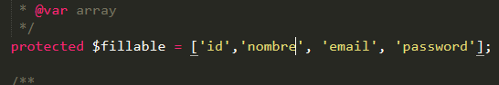

Crearemos el siguiente modelo.
6. Cree un nuevo archivo de nombre Album.php en la carpeta en la que se encuentra Usuario.php.
7. Copie el código de usuario.php, y modifíquelo para que quede de la siguiente manera:

 | Desarrollo de Aplicaciones Empresariales – Laravel | Nro. DD-106
 | Desarrollo de Aplicaciones Empresariales – Laravel | Página 4 de 10
8. Repita los pasos 6 y 7, solo que ahora para crear el modelo a la entidad Foto.php. El código debería quedar de la siguiente manera:

/

DEFINIENDO RELACIONES DE CARDINALIDAD ENTRE MODELOS
1. Crearemos la relación de ÁLBUM -> FOTO: Un álbum tiene varias fotos.
2. Crearemos la relación de ÁLBUM -> USUARIO: Un álbum pertenece a un único usuario.
3. Modificamos el modelo álbum para que quede de la siguiente manera:

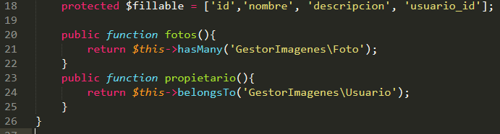

4. Crearemos la realción de FOTO -> ÁLBUM: Una foto pertenece a un álbum.
5. Modificaremos el modelo Foto para que quede de la siguiente manera:

 | Desarrollo de Aplicaciones Empresariales – Laravel | Nro. DD-106
 | Desarrollo de Aplicaciones Empresariales – Laravel | Página 5 de 10
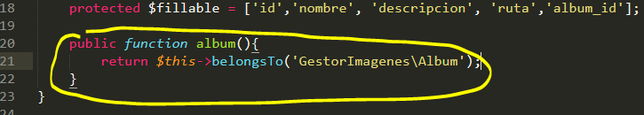

6. Crearemos la relación USUARIO -> ALBUM: Un usuario posee varios álbumes.
7. Modificaremos el modelo Usuario para que quede de la siguiente manera:

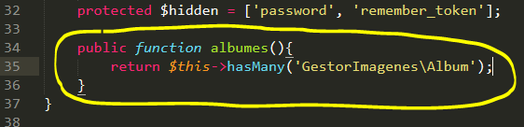

A este punto, tenemos listos los modelos. Posteriormente realizaremos la migración a la base de datos.

EJERCICIO:
➔ Modifique el modelo USUARIO para que ahora, adicionalmente tenga 2 campos “pregunta” “respuesta”, estos
campos servirán para una posible recuperación de contraseña del mismo.

CREANDO LOS CONTROLADORES
1. Ubique la carpeta app -> http -> controllers.
2. Dentro de ella encontrará una carpeta que agrupa a los controladores de la autenticación: Auth.
3. Renombre la carpeta “Auth” por “validacion”.
4. Dentro de la carpeta “validacion”, tendremos 2 archivos, elimine el archivo “Password”. Borraremos el archivo
porque nosotros haremos la recuperación de contraseña por medio de la pregunta y respuesta secreta.
5. En la carpeta “validacion”, queda un archivo “AuthController.php”. Renómbrelo a “ValidacionController.php”.
6. Este archivo se encargará de controlar funciones como inciar sesión, crear cuentas, validar al usuario que va a iniciar sesión, etc.
7. Modifique el namespace de ValidacionController.php. la última ruta debería ser: Validacion (en lugar de “Auth”,
ya que modificamos el nombre de la carpeta)

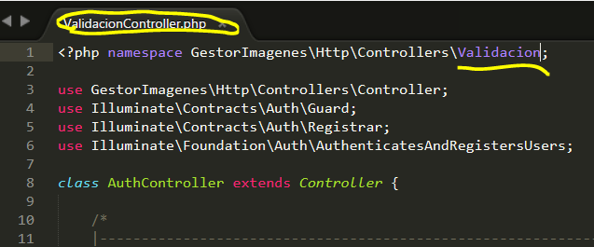

Si usamos la combinación de teclas Alt + clic Sobre “AuthenticatesAndRegostersUsers”, iremos a la definición del Trait.

 | Desarrollo de Aplicaciones Empresariales – Laravel | Nro. DD-106
 | Desarrollo de Aplicaciones Empresariales – Laravel | Página 6 de 10
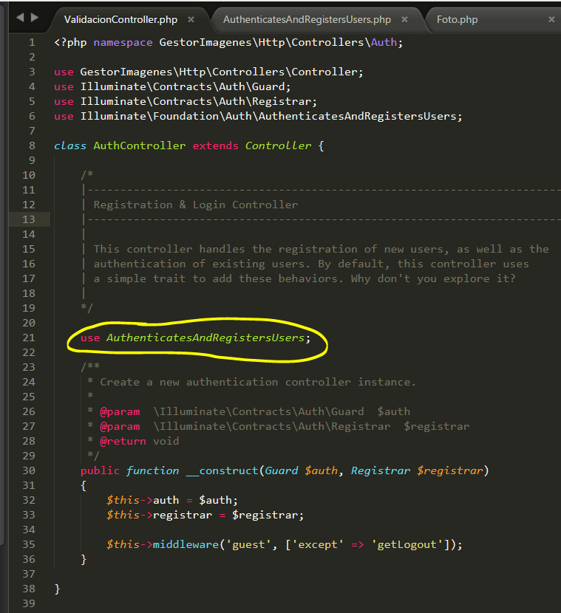

EJERCICIO
Investigue y averigüe: ¿Cuál es la utilidad, características y funcionalidad de un TRAIT en PHP?

Desde su versión 5.4.0, PHP implementa una metodología de reutilización de código llamada Traits.

Los traits («rasgos») son un mecanismo de reutilización de código en lenguajes de herencia simple, como PHP.
Su objetivo es reducir las limitaciones propias de la herencia simple permitiendo que los desarrolladores reutilicen a voluntad conjuntos de métodos sobre varias clases independientes y pertenecientes a clases jerárquicas distintas. La semántica a la hora combinar Traits y clases se define de tal manera que reduzca su complejidad y se eviten los problemas típicos asociados a la herencia múltiple y a los Mixins.

Un Trait es similar a una clase, pero con el único objetivo de agrupar funcionalidades muy específicas y de una manera coherente. No se puede instanciar directamente un Trait.- Es por tanto un añadido a la herencia tradicional, y habilita la composición horizontal de comportamientos; es decir, permite combinar miembros de clases sin tener que usar herencia.

8. Lo que tiene la definición del Trait es la obtención del registro de un usuario, login del mismo, etc., Aunque todas las funciones ya están declaradas en inglés, algunas no son lo suficientemente óptimas y adecuadas para la aplicación que deseamos desarrollar. Entonces lo que haremos será crear una copia del código del trait, de modo que irá incluido en el controlador de validación y obviaremos la sentencia “USE”, para omitir el uso del archivo.

9. Copie el código de la declaración del Trait y péguelo en el controlador de validación, (Todo el código copiado irá
en vez del “use” que se encuentra en la fila 21).
10. Para ordenar el código, ubique el constructor del controlador y muévalo inmediatamente después de la declaración de la variable protegida $registrar.
El resultado debería tener cierta similitud respecto de la imagen a continuación.

 | Desarrollo de Aplicaciones Empresariales – Laravel | Nro. DD-106
 | Desarrollo de Aplicaciones Empresariales – Laravel | Página 7 de 10
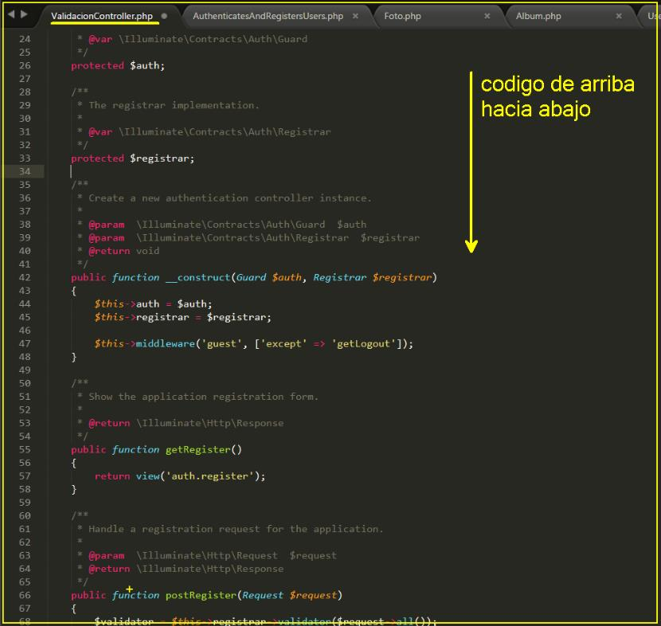

11. Ubique la función “getRegister” y modifique el nombre a “getRegistro”.
12. Dentro de la misma función, modifique los valores retornados, y retorne el texto: “formulario creación cuenta”.

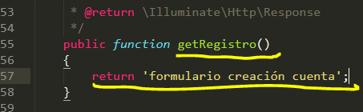
13. Ubique la función “postRegister” y modifique el nombre a “postRegistro”.
14. Ubique la función “getLogin” y modifique el nombre a “getInicio”
15. Ubique la función “postLogin” y modifique el nombre a “postInicio”
16. Ubique la función “getLogout” y modifique el nombre a “getSalida”
17. Ubique la función “loginPath”. En la ruta, al final de la sentencia return, modifique “ ‘/auth/Login’ ” por “
‘/validacion/inicio’ ”
18. Ubique la función getInicio y modifique el valor de retorno de la misma por el texto: “mostrando formulario inicio sesión”
19. Ubique la función getFailedLoginMessage, es la función que se ejecuta en caso de algún dato incorrecto al momento de realizar la validación. Modifique su valor de retorno por el texto: “email o contraseña incorrectos.”
20. Ubique la función redirectPath, modifique la ruta en el valor de retorno: ‘/home’ por ‘/inicio’.
Estamos realizando cambios de lenguaje únicamente, más adelante realizaremos cambios funcionales.
21. Crearemos una función para recuperar la cuenta en caso el usuario no recuerde sus credenciales. Agregue una función al final con el siguiente código:

 | Desarrollo de Aplicaciones Empresariales – Laravel | Nro. DD-106
 | Desarrollo de Aplicaciones Empresariales – Laravel | Página 8 de 10
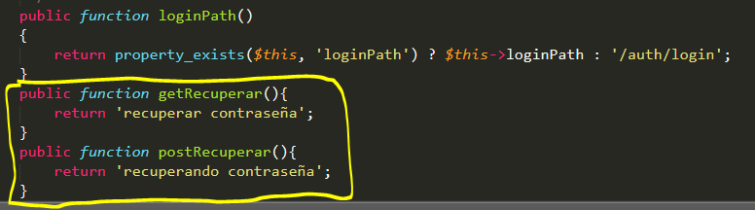

22. Ahora abra el archivo HomeController.php.
23. Modifique el nombre del archivo a: “InicioController.php”
24. Modifique el nombre de la clase de “HomerController” a “InicioController”
25. Ubique la función Index, modifique el nombre de la función por “getIndex”. Modifique su valor de retorno por el texto: “página de inicio validado”.

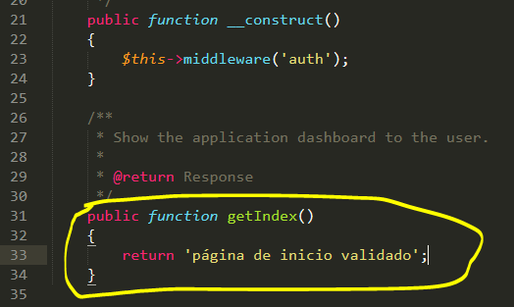

26. Abra el archivo WelcomeController.php. //Esta es una página que se les muestra a los invitados, vale decir a los que aún no han iniciado sesión.
27. Modifique el nombre del archivo por: “BienvenidaController.php”
28. Así mismo, modifique el nombre de la clase “WelcomeController” por “BienvenidaController”
29. Ubique la función Index, modifique el nombre de la función por “getIndex”. Modifique su valor de retorno por el texto: “bienvenida a la aplicación”.

 | Desarrollo de Aplicaciones Empresariales – Laravel | Nro. DD-106
 | Desarrollo de Aplicaciones Empresariales – Laravel | Página 9 de 10
OBSERVACIONES

CONCLUSIONES

